Источник : http://mind.naxx.ru/index.htm

Меркаба

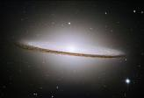

Существует бесконечное множество Меркаб. Их столь коже сколько звезд на небе. И вы можете быть автором одной из Меркаба которую не кто не когда и не видел. Здесь же я буду говорить о том что я лично понимаю под словом Меркаба. А также буду использовать рисунки и информацию из книги Друнвало Мельхисидека «Древняя тайна цветка жизни 1-2 том». Вы же в свою очередь может пойти путем Друнвало Моим или, пользуясь информацией которой вы обладаете пойти путем, который будет лично ваш не на что не похожий. Выбор за вами.

Меркаба в понимании Древних Египтян переводится как колесница Души и тела сквозь пространство время и измерения. В моем понимании это живой звездолет который способен на все. И вот его самая распространенная форма.

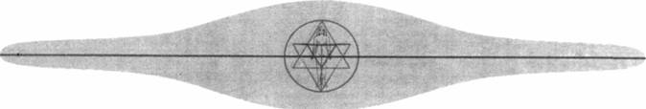

Такие полевые формы находятся вокруг людей планет вещей вокруг всего. И можно видеть на экранах мониторов с помощью сверх чувствительного оборудования (с помощью приборов). И такая же летающая тарелка сейчас находится вокруг вас. И такие же формы звездолетов мы можем наблюдать у большинства НЛО.

http://flv.rutube.ru/569543a6a9663439492854291d3c9a76.flv
Отличие между НЛО и вашим собственным НЛО в том что ваша Меркаба может быть живой разумной. Вы и она можете быть единым существом. Что на самом деле так только мы этого не понимаете так как скорее всего не свободны. Об этом подробно написано в моей книге «Раб, не видевший свободы». А также буде говориться здесь
Пару лет назад ползая по интернету в поисках информации о Меркаба я наткнулся на диалог кого то с вознесенными мастерами. Там был задан вопрос. Какой лучший способ делать Меркаба? На что вознесенный мастер сказал что лучший способ делать Меркаба это отсутствие токового. После этого я занимаюсь Меркаба самостоятельно что и вам советую делать. Ведь мы все здесь Боги, cо Творцы и по этому логично что должны сотворить что то свое а не списывать как в школе и институте у другого. Конечно в школе и институте так и следует делать так как там мозги пудрят и не чему толковому не учат. Но вот в школе и институте под названием жизнь лучше во всем разбираться самому. Так как только это сможет дать вам полную и бесконечную свободу. Поделитесь своими открытиями с другими так как мы все являемся единым целым. Именно этим я сейчас и занимаюсь делюсь своими открытиями с вами так как я это вы и потому что со мной тоже делятся своими открытиями другие, плюс к этому я стараюсь додумываюсь до всего сам.
Все говорят делать Меркаба а что вообще понимается под этими словами ведь Меркаба это то что большей частью находится за пределами слов. Для того чтобы понять то что вы будите делать давайте сначала более подробно поговорим о том что же все таки такое эта Меркаба. О ней можно сказать что она есть все (и быть правым). А можно говорить бесконечно долго о том что же она представляет из себя в деталях(и так до бесконечности (так как вселенная постоянно развивается и совершенствуется)).Следующее что вы должны знать о той Меркаба которую делаю я это то в каком направлениях я ее развиваю. Это способность телепортироваться, левитировать, погашать энергию, вырабатывать энергию, причем к этому относится и создание голограмм, творений из эфира (предметов, вещей и…) так же создание любых чувств внутри тала и во вне, воздействие на живые и не живые объекты, отлаживание системы жизнеобеспеченья (питание праной) и то о чем я не хотел бы здесь рассказывать.

Теперь что же понимается под словами делать Меркаба. Под этими словами если быть кратким, понимается соединить с не свое сознание. А под словами соединить с ней свое сознание понимается стать способным менять форму сознания так чтобы энергия сознания становилась в виде геометрических форм Меркаба. К примеру таких.

Делать в общем не чего не надо так как оно уже у вас есть и только и ждет того чтобы вы проснулись вспомнили то что забыли и отправились в путешествие сквозь пространство, время и измерения выбирая курс своей Душой и сердцем. Да я сам был в шоке когда вернул контроль над своей Меркаба в свои руки (сознание). И обалдел от того что можно вытворять. Это как проснутся в своем собственно космическом корабле который управляется вашим сознанием также как вы можете управлять своей рукой. Меня иногда спрашивают как ты управляешь своей Меркаба в ответ я поднимаю руку делаю ей волнообразные движения и говорю вот так также как своей рукой. Я не могу сейчас целиком осознать всю силу и мощь своего звездолета своей Меркаба. Пока только на кнопки разные нажимаю как младенец который проснулся в космическом корабле вспомнил свой прошлый опыт жизни, понял где он и что эта штука (Меркаба) может в потенциале и чтобы воплотить свои мечты в жизнь начал методом тыка обучатся управлению Меркаба. Когда я нахожусь в режиме Меркаба то есть осознаю ее как себя я вижу там разные геометрические формы и то что не описать словами я начинаю разбираться что есть что. Когда действительно методом проб и ошибок а когда просто начинаю вспоминать что нужно делать. Или высшие Я помогут подскажут, удержат мою Меркаба чтобы она не улетела в месте со мной туда куда лучше без определенного опыта не летать. Во вселенной ведь не без уродов как и в любой другой семье. Так как часть моей сущности во многом распиздяйская в наилучшем смысле этого слова. Я позволяю себе и травки покурить, по кайфовать. А так как смелости и решимости иметь больше в таких прекрасных состояниях сознания я залезая сознанием в Меркаба начал искать способы как бы использовать эти технологии богов что бы получить больше удовольствия от травки. Я так подумал обкуренный. Если это Меркаба совершенное творение Духа (Творца) значит она может создать тебе любую голограмму и любые ощущения. И что вы думаете получилось, все оказалось именно так. Ведь что такое питание праной это когда Меркаба берет энергию из других измерений и через трубку праны или открытый/ открытые порталы эта энергия поступает к вам в тело. А так как энергия по определению не исчезает и не появляется а переходит из одного состояния в другое вы ее можете с помощью Меркаба преобразовать во что угодно в любые чувства голограммы ощущения и/или это для вас сделает ваша Меркаба так как она живая. Хотя на мой взгляд с позиций Меркаба закон сохранения энергии звучит не правильно. По личному опыту скажу что энергия может исчезать и появляться и переходить из одного состояния в другое. Причем Меркаба может и запоминает алгоритм и ту энергию оглашение которой приносит вам удовольствие и будет поставлять вам из других измерений именно этот тип энергии чувств. Это может быть ощущения солнца, лета, пляжа, чувств любви, радости чувств полета единения со своими высшими и низшими я чувство обладания и использования собственного звездолета. Также можно делать коктейли на любой вкус. Благо порталы открываются в любую точку вселенной. Надо сказать что экспериментировав так я мог генерировать вообще все что захочу не зависимо от того что за окном дождь снег или вокруг холодно. Что накуренный что в обычном состоянии сознания. Тем более сейчас появились легальные наркотики не чем не хуже запрошенной травки. Надо сказать что травку я использовал только для двух целей поднятие и поддержание психической активности (нужной скорости Меркаба) и для расслабления тела. Что бы не тратить на это свое сознание а переключить его на другие аспекты Меркаба. Только помните покурив чего ни будь это вас моментально объединит с другими людьми которые тоже курят а они разные бываю. Злые и добрые, причем со сверх способностями так что не выделывайте, по собственному опыты скажу можно и отхватить не хило. Но и не прогибайтесь под всяких уродов (там ограничений нет (понимаете о чем я?)) В этих эгрегорах можно общаться с другими людьми, существами даже инопланетян там можно найти. Но не все там дружелюбные. Пойти туда своим сознанием все равно что пойти в виртуальный ночной клуб. Понятно что можно нахватать люлей а можно и время приятно провести. Причем там закон не кому не писан в эгрегоре ограничений как я понял вообще нет. И оружие на входе не кто не оставляет. Но мне нравится, весело порой бывает. Это конечно может быть не безопасно зато можно пообщается с народом информации нужной достать. Там разные уровни есть в этих эгрегорах вход в которые через легальную травку. Уровень где люди общаются, практикую, кайфуют и ……. Ну в общем все как в реальности только круче. Захотите сами познаете все прелести и не прелести этих мест.

Следующее что мне понравилось это то что в большой Меркаба есть маленькая а в маленькой еще меньше. И маленькую Меркаба можно брать и лететь на ней своим сознание куда угодно. Здесь Я пользуюсь рисунками Друнвало Мельхисидека чтобы самому не рисовать то что уже нарисовано.

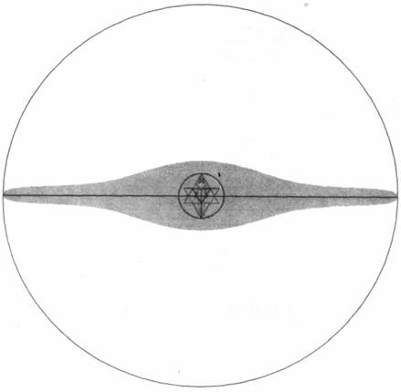
Посмотрите на рисунок (смотрите на него как на трех мерный на все рисунки) Меркаба (НЛО) ее окружает сфера а в центре есть еще маленькая сфера и внутри маленькой сферы находится такая же Меркаба как большая (здесь она не нарисована). На этой маленькой Меркаба по сравнению с большой можно вылетать и лететь куда угодно перенеся в маленькую Меркаба свое сознание. Так же надо сказать что вокруг большой Меркаба находится еще больше и так в плюс бесконечность в маленькой еще меньше в минус бесконечность. Большая еще больше в плюют бесконечность (Смотрим на звезды в телескоп) меленькая еще меньше в минус бесконечность (смотрим на атомы в микроскоп).

Это устройство Меркаба и вселенной. Язык Меркаба это Сакральная геометрия. Эта геометрия имеет отношение ко всему во вселенной (исключений на данный момент не найдено). Ну а в этом рисунке на который тоже надо смотреть как на трех мерный записаны все знания вселенной и они знания выходят за его (рисунка) приделы хотите узнать больше просто его дорисуйте.
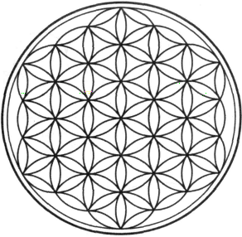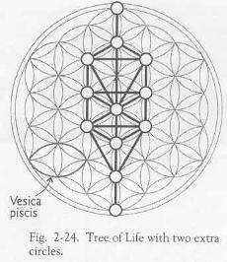
Справа пример того как они там записаны в двумерном виде.
Также это вид каркаса вселенной. В книге Раб не видевший свободы вы можете прочитать об этом подробнее и также узнать о том как эти знания используют чтобы порабощать и управлять людьми и их Меркаба.
Скорее всего на данный момент вы тоже не обладаете полной и безграничной свободой как и ваша Меркаба о которой вы только начинаете узнанвать. Давайте не много об этом поговорим так как чтобы двигается более эффективно в нужном направлении (к примеру в развитии Меркаба) надо понять и убрать причины которые могут мешать самому движению. Если вы прочтете книгу «Раб не видевший свободы» вам будет более понятно то о чем я говорю.
Вам мешает:
- Неорганическая генномодифицированная пища
- Эгрегоры
- Система мировоззрения мировосприятия
- Паразиты сознания (инопланетяне)
- Зеркало которое отражает вам мир
- Дырки в сфере, эмоциональные повреждения из которых идет всякая дрянь.
На рисунке это все показано.
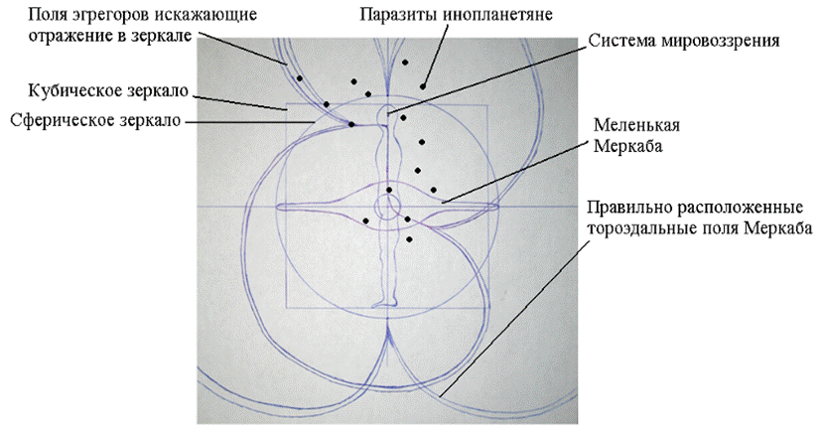
Что такое эгрегоры, паразиты, мировоззрение, дырки прочтете в книге. А о зеркале поговорим здесь. Зеркало это последнее что нужно обойти на пути к полной свободе для вас и вашей Меркаба. Но это требует переделать почти всю систему мировоззрения и мировосприятия. Ведь в вас с детства заложили такую систему мировоззрения и убеждений чтобы вы проработав всю жизнь потом просто умерли и не кто о вас не вспомнил.
Ведь как только ваша система мировоззрения изменится и вы воссоединитесь со своей Меркаба, восстановите силы и утраченные знания вы будите способны прыгать в пространстве времени и измерениях и ….И именно по этому система глобального управления планетой которая считает вас своим рабом будет всячески вас удерживать.
Что бы обойти зеркало вам придется научиться осознавать, видеть на 360 градусов. В маем понимании это осознавать всю сферу целиком сферу вашей Меркаба в которой вы находитесь.
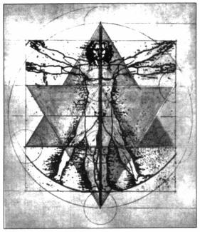
На все рисунки о Меркаба надо смотреть как на трехмерные. Обязательно делайте так иначе у вас может сложится не правильное понимание данного материала. Это также по способствует развитию нового мировоззрения и воображения. И так то с чего нужно начать.
Здесь существует несколько развитий событий вашего развития вашей Меркаба (путей):
Придумать Свой путь.
Путем Друнвало.
Моим путем.
Еще, чьим то путем.
Затем выбрать позу для медитации. Позу лотоса на стуле или стоя. Я рекомендую научится осознавать и управлять своей Меркаба во всех позах (положениях тела). Так как вы ведь не хотите иметь доступ к своей Меркаба только из позы лотоса это просто глупо. Сейчас я сам делаю (осознаю, тренирую) Меркаба стоя. Не из позы лотоса мне видь потом прыгать в пространстве))! Подумайте перед тем как начать соединятся со своей Меркаба о том что вы хотите от этого соединения получить. Я повторю вы должны четко понимать что почему и зачем а то будите как дурак молится а потом лоб или головы себе об стену или потолок расшибете. Это ведь игрушка для Богов а вы всего лишь еще ребенок.
Следующее что вам нужно перед практикой Меркаба это отсутствие страха. Меркаба управляется чувствами а страх это чувство. Представляет на раскрученной намагниченной проснувшейся Меркаба испугается что сейчас она вас шандарахнет об стену. Что думаете произойдет? Это и произойдет))
Продолжим.
Начать нужно с проверки на что способно ваше сознание. Если вы своим сознание с легкостью можете увидеть себя окруженным этой геометрией
то все у вас пойдет как по маслу и через месяц вы сами до всего дойдете. Ну а если вы с трудом видите всего один солнечный или земной тетраэдр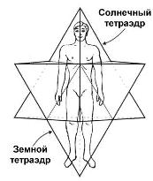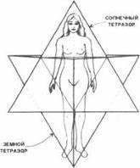
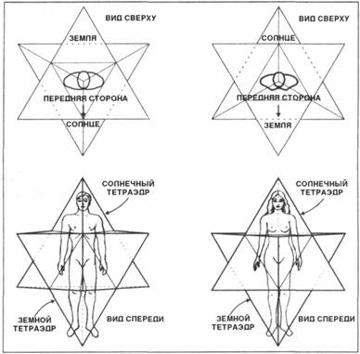
который является частью звездного и находится вокруг вас то вам придется развивать сознание для работы со своей Меркаба.
Опять же вам придется применить самостоятельность. В принципе для тренировки сознания подойдет медитация Друнвало а на последних трех дыхания из семнадцати представляйте вокруг себя такую геометрию звездный тетраэдр в сфере и вводите установки для вращения тетраэдров. Все медитации всего лишь тренировки сознания для того чтобы использовать полученный опыт в реальности.
Вкратце ваша задача в том чтобы соединить свое сознание с сознанием Меркаба.
Пройти моим путем активизации Меркаба вряд ли возможно. Я активизировал ее как только мог. Медитацией, просто намереньем, растениями силы, во сне (осознавал себя во сне и делал Меркаба), упражнением которое сам разработал и так далее. Одним словом подошел творчески к этому процессу. И идти моим путем это значит сделать тоже самое.
Мой совет начните с медитации Друнволо. Это объединит вас с его эгрегором и вы стартанете по проторенной дорожке.
http://ezoterra.ucoz.ua/load/
«Древняя тайна цветка жизни 2 том»
Ссылка:
http://ezoterra.ucoz.ua/load/1-1-0-29
Глава тринадцатая.
Делайте ее (медитацию) то сидя то стоя. Но со следующими дополнениями:
На вдохе кружка солнечного тетраэдра идет в верх к вершине вычищая его. Что у Друнвало не указанно. Это прочистит мозги от паразитов сознания
Можете видеть звездный тетраэдр целиком если вам позволяет сознание и выделять в нем то солнечный тетраэдр на вдохе то земной на выдохе вычищая их. И очень важный момент. Вычищайте тетраэдры на всех каких только можно уровнях сознания. От самых плотных уровней сознания (плотных по вибрациям) до самых тонких.
После того как сформируете большую и маленькую сферу их общий центр из солнечно сплетения (4 чакра) должен опустится в первую чакру (первичные восемь клеток).

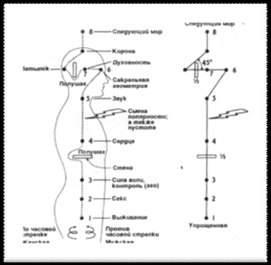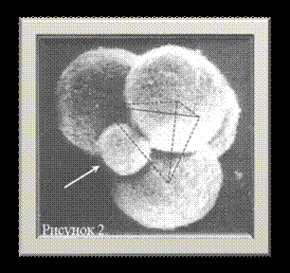
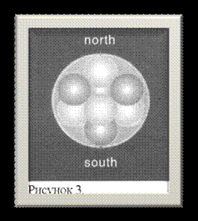Затем вы должны увидеть себя окруженным этой геометрией (как на рисунке ниже).
Запрограммировать вращение тетраэдров после чего появится Меркаба точнее ваше сознание приобретет такую форму (войдя в резонанс с вашей Меркаба).
Ну а потом пробуйте делать (используя Меркаба) то что вам по Душе. Пользуясь моими комментариями вы хоть будите понимать что делаете используя медитацию Друнвало. Конечная цель соединить свое сознание с Меркаба на столько чтобы жить окруженным ей. Использовать ее развивать, любить, программировать так как вам нужно и так далее.
С практикой вы и сами я думаю сможете разработать свою личную медитацию отвечающую всем вашим требованьям.
А можете так попробовать если вы сильны сознанием.
Встаньте по середине комнаты расслабьтесь начните чувствовать сферу которая вас окружает. Чувствовать сферу из нутрии сферы (правое полушарие, женское). Затем начинайте чувствовать звездный тетраэдр (левое полушарие мужские чувства).
В Сакральной геометрии принято считать что прямые линии и углы это мужской аспект Меркаба а дуги и спирали это женский. Затем станьте нейтральным соединив правое и левое полушарие мозга и из середины головы и добейтесь полной синхронности правого и левого полушария. То есть станьте нейтральным и мужчиной и женщиной как творец или не мушиной и не женщиной. Став творцом осознайте себя в звездном тетраэдре окруженным сферой. Вы должны понимать что делаете. Делать Меркаба очень просто. Вы должны понимать что вся геометрия Меркаба уже существует вокруг вас. А ваша задача лишь в том чтобы осознавать эту геометрию стать ей слиться с ней (войти в резонанс) и управлять ей по средствам вашего сознания через чувства. Чувства это рули Меркаба. Затем распространяйте свое сознание дальше до формы Меркаба в виде летающей тарелки
Меркаба делается не из материала а из творца из вас вы соединяете с ней себя вы и она одно целое. Режим Меркаба это режим Творца когда вы соединяете свое сознание с нейтральным тетраэдром и сферой. Прочитайте книгу Друнвало Мельхисидека это даст вам больше информации в понимании геометрии Меркаба и ее строения. Своим сознанием вы будите видеть только нейтральный тетраэдр так как мужской и женский звездные тетраэдр вращаются в разных направлениях относительно нейтрального. И все эти три звездных тетраэдр находятся на одной оси вокруг которой вращаются. Этой осью является трубка праны проходящая через ваше тело
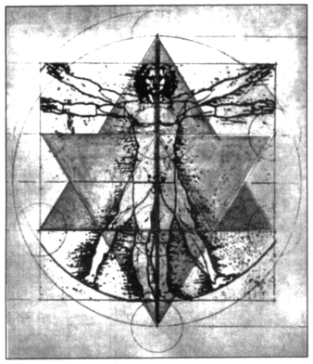От верхней до нижней вершины звездного тетраэдра. По этой трубке и в вас из других измерений поступает прана с верху и с низу соединяясь в одной из точек которую вы выбрали своим сознанием. Прана идет из других измерений (сверху и снизу) по силовым линиям троэдальных полей окружающих вашу меркаба.
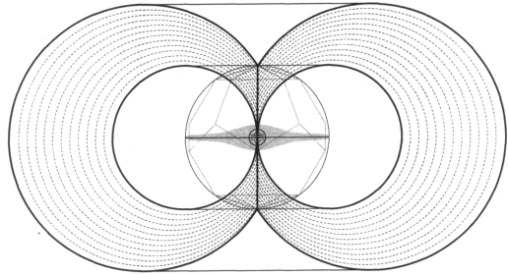
И вы можете выжить питаясь энергией через трубку праны даже в открытом космосе без воздуха. И жить столько сколько хотите. Творец нам дал в дар свободу воли. А так как он Творец это божественная свобода воли включающая в себя все даже то о чем вы сейчас и представить не можете.
Питаясь праной из нутрии которая будет поступать к вам через трубку праны вы отладите систему жизнеобеспеченья вашего звездолета. Напомню что он может быть совсем не похож на звездолет Меркаба как на рисунке выше и иметь какую то лично вами придуманную геометрию.
Отладив систему жизнеобеспеченья переходите к системе навигации. Но может и так получится когда вы начнете заниматься своей Меркаба что все настройки у вас уже есть и вы обовсем просто вспомните. Как я. Или начнете вспоминать.
Вам понадобится система навигации и управления так как Меркаба умеет летать зависать и телепортироватся. Как я уже говорил чтобы летать на Меркаба надо осознавать себя и свою Меркаба во всех направлениях. Смотрите на рисунок как на трехмерный, объемный (на все рисунки).
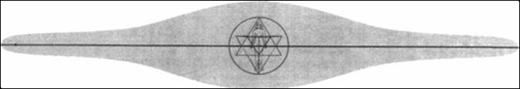
То есть вы из выбранного вами энергетического центра осознаете себя всего целиком потом сферу которая вас окружает а затем и всю Меркаба в форме НЛО. Причем это чувство должно быть однородным и нейтральным. Иначе равновесие нарушится и вы улетите неизвестное куда. Осознавать Меркаба вашим божественным однородным чувством значит держать равновесие. Затем если вы к примеру хотите открыть портал для телепортации. Вам нужно в выбранной вами точке создать не однородность поля. Просто представьте место куда хотите попасть. В результате этого откроется портал. Чтобы его закрыть надо вновь в месте где он открылся создать однородность поля которая была до открытия портала. Если вы хотите полетать. Осознайте Меркаба нейтральным чувством целиком а потом увеличьте в направлении движения частоту (скорость) вибраций вашего нейтрального однородного поля Меркаба (сместите фазу).
Рекомендую посмотреть этот ролик: http://flv.rutube.ru/57763263c36196c25760b7c3dafb93e9.flv
И вы полетите в выбранном вами направлении. Что бы безопасно научится этому идите в осознанные сновидения и учитесь ведь в осознанных сновидениях или просто во сне вы находитесь в маленькой Меркаба (Меркаба внутри меркаба)
Вот двигатель вашей большой Меркаба (вид сверху) 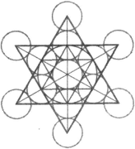
Видите там двигатель еще меньше это двигатель маленькой Меркаба которая находится внутри сферы которая вас окружает как сфера окружает большую Меркаба.
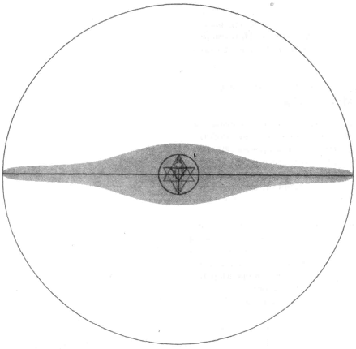
Меркаба внутри Меркаба.

Ведь что происходит когда вы засыпаете вращение двигателя Меркаба замедляется (понижение психической активности). Ваше сознание переходит в маленькую Меркаба в которой вы представлены в теле сновидения. Форма такая же (внешность) но энергии потребляете для совершения во сне действий меньше.
[Энергия это способность тела или поля совершать работу]
Помните это всего лишь части совершенного механизма Меркаба созданного творцом. Который сотворил все это.
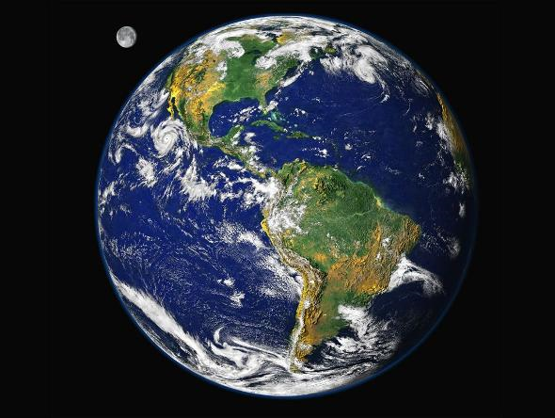
Именно все это и есть Творец который все создал и который всем этим является всем этим многообразием планет галактик вселенных и форм жизни. А все чему вас учили в школе и институте это только для рабов. В прочем в своей книге я об этом достаточно сказал.
И так продолжим. Значит идем в осознанные сновидения и учимся летать на маленькой Меркаба чтобы потом летать на большой. Не получилось что то проснулись и можно начать снова. Это будет ваш тренажер. Только свободным сначала станьте или делайте все одновременно. Я уже говорил что инопланетяне используют наши Меркаба чтобы летать самим. Делают они это так.
Ваша меленькая Меркаба внутри большой Меркаба ваше сознание в теле сновидений. А это вид сферы в маленькой Меркаба с верху.
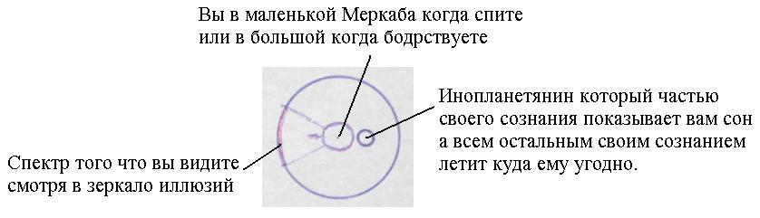
Посмотрите на рисунок как на трех мерный на все рисунки! Ваше мировоззрение устроено таким образом что вы смотрите только в перед причем смотрите в зеркало. Видите себя? А сзади со стороны затылка тоже окруженный сферой инопланетянин. И он видит на 360 градусов. Точнее во всех направлениях одновременно. И он в Меркаба понимает а вы нет. Чтобы было проще они управляют вашей маленькой Меркаба вдвоем или больше. Один вам иллюзии показывает другой летит куда надо. Причем вы для них еще и пища в полете. Или для него.
Самое лучшее избавится от них и вылетать на маленькой Меркаба из тела и летать вокруг дома тренироваться. Этому вам придется учится самим. Лег, расслабился, вылетел из тела или попал в сон понял куда попал отработал программу полетов на Меркаба. К примеру: взлет, приземление, зависание, движение влево в право в верх вниз. Потом полетел развлекаться. На следующий день быстрое повторение вчерашней программы затем отработка прыжков в пространстве (телепортация). Ну а потом все тоже самое только на яву. В общем подойдите к собственному обучению вас и вашей Меркаба творчески. Тем самым вы отладите систему навигации позиционирования и управления вашим звездолетом. Если что не получится проснетесь хотя бывали случаи что и не просыпались люди. Решать вам где и как развивать свою Меркаба я лишь делюсь с вами информацией.
И так подведем не большой итог перед тем как продолжить.
Питаясь через трубку праны вы отладите систему жизнеобеспеченья. Во сне отладите систему управления и навигации.
Что у нас еще должно быть в звездолете кроме:
- Системы жизнеобеспеченья
- Системы управления и навигации.
Это:
- Силовое защитное поле.
- Система связи (общения)
- Система вооружения и наведения, не обнаружения (невидимое поле окружающее корабль)
- Система обнаружения и предупреждения
- Автопилот
Все это загружается в ваш бортовой компьютер - ваше тело и мозг. Мы ведь не тело вы божественная сущность живущая в нем и в Меркаба. Тело всего лишь свет (голограмма) удерживаемая гравитационным полем вашей Меркаба на которой вы сюда и прибыли на землю. Вот только наверное не все так сладко как на том свете рассказывали :))
Но не обольщайтесь я лишь приоткрою вам эту информацию. Делать все придется самим.
Начнем с силового защитного поля вашего звездолета (Меркаба). И так что я вообще понимаю под силовым зашитым полем. Это экран который может часть энергии поглощать а другую отражать а тритию рассеивать по поверхности силового поля тем самым защищая то что за этим полем находится (вас). Но от атаки можно защитится и маневром (телепотнутся). А можно и таким хитрым способом как повысить вибрации всей системы с целом, всей Меркаба. И получится что стрелять в вас все равно что в привидение камнями кидаться.
Вот двигатель (реактор) Меркаба а ваше тело чистый свет вода. Которе способно питать энергий средний мегаполис целых двое суток. А то что вы едите это песок в вашем двигателе если это конечно не сырая живая пища.
А вы не знали что у нас тела богов со звездолетами вокруг них. Чтобы поставить силовое поле вам нужно будет научится программировать свою Меркаба.
ССЫЛКА (не могу найти поищите сами в интернете)
Меркаба это кристалл и может записать в себя очень много программ. Очень много это значит более 1 000 000 000. Точно не могу сказать сколько но по моим предположениям где то 400 000 000 000 000 (четыреста миллиардов). Единственный минус в том что мы можем и не помнить то что запрограммировали в Меркаба но оно будет работать. Так что развивайте память.
Поняв как ваша Меркаба вами программируется переходите к установке защитного поля. Как это делать я не магу вам сказать так как не знаю вашей системы мировоззрения и вашего способа программирования своей Меркаба. Но идею подкину. Силовое поле должно включать в себя как можно больше частот на которых может производится атака. Если вы в него включите все частоты от минус до плюс бесконечности то не что сквозь него не пройдет. Но ведь нужно как то общаться с друзьями по этому какой то особый спектр частот нужно оставить.
Система связи (общения).
Теперь поговорим о системе связи. Начнем сначала. Включаем воображение. Две Меркаба висят в разных уголках космоса или сидят в разных городах. Чтобы я мог к вам обратится я должен хоть раз видеть вас или иметь о вас какую либо информацию. То есть во мне в памяти должна остаться частичка вас чтобы я мог создать между мной и вами связь. Но помните эта связь только с друзьями. Затем я в хожу с вами в резонанс. Не весь а выделяю часть себя к примеру 10 % своего сознания. Остальные 90% следят за другими системами Меркаба. Войти в резонанс это стать одинаковым с вами на 10% к примеру. Тоже самое делаете вы. Образуется однородное поле выбранной нами двумя частоты через которое от меня к вам и от вас ко мне идут мысли, образы, звуки и так далее…
Но если у вас нет друзей с которыми так можно общаться. Не беда вы можете общаться через эгрегор как в чате. К примеру эгрегор травы пива или через два сразу.
[Чтобы так делать научитесь воспринимать чужие мысли. Об этом говорится в моей книге и в разделе «Чтение мыслей»]
То есть между вами и другими людьми образуется связь (резонанс) из за того что в вас есть одинаковость. Я пил пиво туборг и вы тоже а также еще пара тысяч человек за последний час. Тоже самое и с травой как раз через нее многие и общаются, знакомятся, сорятся, мирятся, сражаются, убивают и ….. (но можно и без травы поискать места где общаются так сказать просветленные) Это все происходит через эгрегор. И в этом эгрегоре люди притягиваются по принципу подобное привлекает подобное. Там ведь народу тысячи со всего мира (я о легальной травке). Будете выделываться как я будете противостоять другим людям. Зайдете на чувствах любви вас сразу притянет к другим таким же кто дунув испытывает чувства любви и радости. Я сейчас говорю только о легальной травке. В России не легальную травку и сам эгрегор махорки держит ФСБ. Но пойдя туда вы должны понимать что там не просто общаются друг с другом как в интернете а также взламывают вампирят энергию ищут в вас информацию если вы этого не видите и весь укайфовались и так далее как в обычной жизни. Ну так сказать не без нехороших людей. Сравнивайте эгрегоры с интернет сетью. Только в эгрегоре нет ограничений по этому там часто бывает беспредел.
Система вооружения, наведения и не обнаружения (невидимое поле окружающее корабль).
Извините об это я говорить не буду вам придется разбираться самим. Ну если только чуть чуть о поле делающее ваш звездолет Меркаба не видимым. Для того чтобы оставаться не видимы ваша Меркаба должна поглощать и не отражать все сигналы которые к нему идут. Делается это так.
Все сигналы от минус до плюс бесконечности направляются прямо в реактор перерабатываются и становятся частью прозрачного электромагнитного поля. Просто запрограммируйте Меркаба делать так в режиме невидимости и когда надо включайте его.
Система обнаружения и предупреждения.
Эти системы относятся к системе навигации и управления а также позиционирования. Так же и к виденью бедующего мы же говорим о Меркаба звездалете сквозь пространство, измерения и время.
Но без этого можно обойтись применяя всего лишь одну из способностей Меркаба прыжок в пространстве. Система наведения будет лишь пачкой фоток в кармане и/или память мест где вы уже побывали. Все зависит от того в каком направлении развития вы пойдете. Летать или телепортироваться, разумно идти и в том и в другом направлении развития.
Но система обнаружения и предупреждения все равно нужна. Вдруг вы прыгаете в пространстве туда где вас уже ждут. Или туда где вы сейчас находитесь скоро придут те с кем вы общаться не хотите. Разумеется для всего этого вам придется от начала и до конца поменять свое мировоззрение. И первое что нужно это позиционировать себя из одной точки во всех направлениях. А потом из нее и рисоваться (пантоватся, чувствовать себя, создавать вокруг тела голограммы).
Как же это видеть будущее с помощью Меркаба. И почему это вообще возможно. Представьте что воздух стал водой. И вы в воздухе как в воде. Вы в воде находитесь в своей Меркаба и осознаете все на 360 градусов
[Смотрите на рисунок как на трех мерный (на все рисунки!)] Вы ведь житель третьего измерения а не второго. А по вине нехороших существ нам в голову постоянно вдалбливают логику второго измерения чтобы легче нами как рабами было управлять.
Продолжим. Мы в Меркаба а вокруг вода. Мы осознаем все трехмерное поле Меркаба на 360 градусов. И если в воде на вас что то движется оно создает возмущения в водной среде которые расходятся во всех направления по этим возмущениям вы определяете направление движения объекта наводите на него часть своего внимания и распознаете его как опасный дружественный или нейтральный. И если он идет в вашем направлении у вас будет время для маневра. Тоже самое и в обычной жизни в воздушной среде. Но кроме воздушной есть еще электромагнитная среда электромагнитный океан в котором мы все плавает. И в этой электромагнитной среде носятся мысли я говорю об электромагнитном энергоинформационном поле планеты. В котором существуют все знания планеты эгрегоры ну и вся информация об объектах которые ее (планету) посещали если конечно они за собой следы не подчистили. И это электромагнитное энергоинформационное поле идет от ядра до небес и дальше. По этому чтобы видеть будущее надо осознавать хотя бы себя в сфере Меркаба и читать мысли. Так как реальность тоже самое что и мысль только более плотная и вязкая. Как читать мысли написано в моей книге и на сайте.
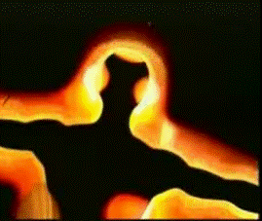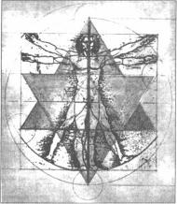
И так научившись воспринимать слышать мысли а также осознавать себя хотя бы в сфере во всех направлениях. Вы обретете способность к восприятию будущих событий. Мы ведь находимся в Меркаба в электромагнитном энергоинформационном океане. Вот только двигаемся на своем звездолете по плоскости. Дом – работа- магазин- дом- диван, телевизор - спать (инопланетяне в месте с вами вылетают на маленькой Меркаба из вашего тела) проснулись – дом. Цикл завершен. А могли бы по планете прыгать и даже галактике если бы координаты другой планеты смогли достать здесь на земле (хватило бы фотки).Но вернемся обратно на планету земля. Мы находимся в электромагнитном энергоинформационном поле планеты окруженные Меркаба о которой и понятия не имеем. И вот что мы из себя представляем здесь.
Окруженный этими паразитами сознания как их называют (инопланетянами). Сферическая оболочка прогрызена. Мировоззрение двумерное рабское. Смотрим на мир сквозь эгрегоры. И видим только то что нам показывают. Работая не покладая рук за копейки а о мире узнаем сквозь кривое зеркало телевизора. И так будет до тех пор пока вы не начнете двигаться, идти, бежать, лететь к своей божественной свободе данной нам всем Создателем всего. Ведь чтобы заниматься Меркаба надо стать свободным или хотя бы двигаться в этом направлении. Вернемся к теме виденья будущего. Начав осознавать себя в сфере из выбранной точки к примеру из первичных восьми клеток (читайте технологию нулевой точки) это первая чакра. Время для вас как наблюдателя в позиции здесь и сейчас остановится и вы будите наблюдать варианты развития событий а потом выбирать ту ветку развития событий которая вас интересует. И в такой позиции ось времени будет идти в верх. Так как из первой чакры ваша божественная сущность (Дух) Переходит во вторую и выше пока не перейдет в другое измерение.
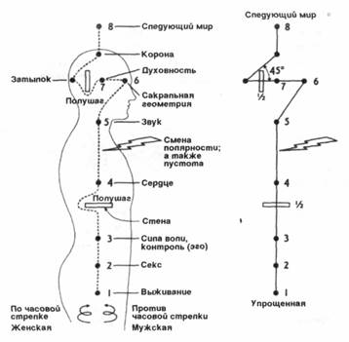
И информация о будущем тогда будет приходить к вам с верху и разворачиваться в вашем мозгу (сознании). Для этого у вас есть там чувствительная область которая это фиксирует. Помните вы живой звездолет. На рисунке это можно видеть как светящуюся макушку головы.
В этом нет не чего удивительного таково строение Меркаба. Посмотрите на следующий рисунок. Поля показанные пунктиром тоэдальные поля идут прямо к макушке головы. Неся с сабой информацию о препятствии или событии. Помните о том что Меркаба в нутрии Меркаба. И на рисунок надо смотреть как на трех мерный.
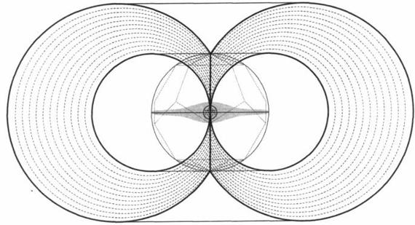
Они ведь не просто там находятся они вращаются. Не просто так иногда говорят вот он все видит, наверное у него связь с космосом. А космос где? Над головой. Тогда спросите вы почему мы не видим будущее ведь это так естественно. Я вам отвечу:
Ваше мировоззрение (операционная система вашего звездолета) не допускает возможность этого и не позволяет видеть будущее из за того что вы даже понятия не имеете о том что это возможно. Вам ведь через фильмы, школу, телевизор, родителей, друзей в голове создали такую систему мировоззрения что для нее (системы мировоззрения) видеть будущее просто не допустимо. Если вы даже увидите что то а потом оно сбудется вы скажете руководствуясь рабской системой мировоззрения это случайность. Расскажите кому ни будь над вами посмеются. И….Второе. Информация о будущем блокируется не правильным расположением тороэдальных полей из за того что вы едите (и понятия не имеете что они вас окружают (поля)(это можно исправить)). Причем система управления во главе инопланетян способствует такому положению вещей (расположению полей)
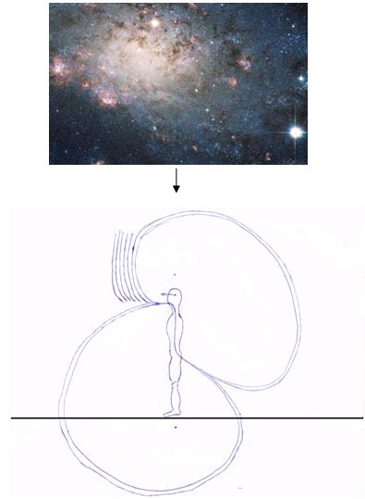
Видите, сколько слоев накрывают информацию из космоса, если их всех нарисовать.
Но что-то все равно проходит. Перестаньте есть всякую дрянь и исправьте положение ваших тороэдальных полей. После этого начните сначала чувствовать макушкой поступление сигналов от Меркаба, а потом и распознавать их. Вы всему научитесь, когда систему мировоззрения поменяете. Будущее будет разворачиваться у вас в мозгу с такой четкостью, что не отличить от настоящего. Я по началу да и сейчас просто не делал в жизни того что должен был сделать через пару минут. Так как видел как я все это уже сделал и думал что все уже сделано. И приступал к другим делам. А на самом деле нечего в настоящем не произошло (не было сделано). Потом часть сознания выделил для наблюдения сигналов из будущего, стало вроде даже интересно. Едешь на машине и уже знаешь, кто, куда будет поворачивать и в какой момент лучше перестроится ну и так далее. Правда, это я еще не довел до стабильности, но результаты хорошие. Спасибо вам Владимир Владимирович за то, что вы закрыли в нашей стране все казино. Как я по этому поводу высказывался, когда осознал свои способности. Но не чего скоро прыгну куда ни будь опробую в реальности осталось чуть. Тренируюсь я с помощью самой популярной игры в мире Блек Джек. Очень хороший тренажер так как будущее в этой игре предопределенно и стабильно в отличии от рулетки и Интернет генераторов случайных чисел.
Ну и вы наверное уже поняли что лучшей системы обнаружения и предупреждения для вашей Меркаба (звездолета) как видеть будущее сложно придумать.
Автопилот.
Автопилотом будет ваша живая Меркаба. Как научите ее такой автопилот у вас и будет.
Просто о Меркаба.
Меркаба это удивительное существо Я причисляю его к Божеству. Так как оно живое единое со мной и со всей вселенной. Способное на все! Все что умеют делать приборы с легкостью умеет делать Меркаба. Все эти Герои и люди со сверх способностями люди с активизированной Меркаба. Но они об этом не знают. Они пользуются своей способностью или способностями также как вы пользуетесь своей рукой. А потом говорят не знаю как это произошло я просто делаю это и все.
И вы и ваша Меркаба тоже все это умеете в потенциале. Это как иметь в своем распоряжении звездолет который создал Создатель со всеми устройствами и наворотами но не иметь правильной системы мировоззрения (операционной системы) и драйверов к самим устройствам чтобы они работали. В такой позиции находится большинство Землян и так произошло не случайно а по сговору группу существ с умышленным нанесением вреда населению планеты Земля с целью ее порабощения. По этому у вас три выбора:
Оставить все как есть и прибывать во сне где вы раб который даже не подозревает об этом (раб не видевший свободы не считает себя рабом)
Искать учителя, наставника, читать книжки в общем пользоваться чужими программами для своей Меркаба.
Начать разбираться во всем самим: перепрограммировать себя, свою систему мировоззрения, поменять знания о мире развить на основе новых знаний сверх способности или то что сочтете нужным.
Я сам иду 3 путем и вам советую. Не каких тебе учителей не кто над головой кроме Духа не стоит делай что Душе угодно да и вообще если ты все сам умеешь и до всего сам можешь до думаться перед тобой вся вселенная открыта. От такой свободы так захватывает Дух что орать охота и что вы думаете ору да еще как кого мне стеснятся БОТов что ли. Тем более у меня стеснений нет я их выследил. Я тоже как и вы когда то пять с половиной лет назад находился в позиции с мыслями в голове [где ты Дон Хуан]. Поискав нагвалей вокруг себя и не кого не найдя решил разбираться во всем сам стало получатся (единственная вешь в жизни которая стала у меня получатся и доставлять удовольствие). Получатся да еще как! Две недели практики с утра до вечера остановил мысли обалдел от ощущений и видений. Еще две недели и я в осознанных сновидениях и понеслась. Потом пришли высшие Я и сказали на все забей делай Меркаба. Я послушал и обалдел так что теперь просто в____ и до сих пор пребываю. Сам я с детства не чем таким и не владел в плане сверх способностей зато развил то что мне нужно(хвастала не буду). Но предупрежу что Меркаба не шутки она вас может в воздух поднять а может и об асфальт шваркнуть если вы не понимаете что делаете. Меркаба у нас у всех активна просто в разной степени. Военные разрабатывали новый летательный аппарат им нужно было сократить вес всей системы. Мудились мудились со всякими техническими ухищрениями. Потом им видимо кто то подкинул идею и они сделали следующее. Положили пилота на весы ввели в состояние гипноза и внушили что он летит на летательном аппарате который они разрабатывали. Вес человека стал 12 килограмм и оставался таким в течении 50 минут пока человека не вывели в нормальное состояние сознания. В принципе в своей книге я об этом писал. Это дает понимание, что есть все эти законы физики - это установки в нашей Меркаба. Если их изменить то изменится и все остальное вы, к примеру, полетите или всю проводку в своем доме сожжете.
Есть такой чувак в нашей стране с мощной активной Меркаба о нем даже в газетах писали. Он в своем подъезде своей Меркаба в радиусе 9 метров и больше во все стороны постоянно сжигал все: проводку, телевизоры, микроволновые печи этот бедняга потом даже из дома перестал выходить. Но он не понимал, как он это делает да он сам как обычный человек не чего и не делал делала его живая Меркаба. Наверное, таким образом разбудить его хотела))) Что тут еще сказать если вам все это интересно идите и занимайте если вы эзотерик и любите только поиндульгировать можете прочитать еще раз. Но я обязан вас предупредить что это не шутки это серьезно особенна информация которую я даю. Меркаба мощь стращанья я пару раз чуть не погиб из за не умелого обращения. Меня ведь не кто не учит но помогают.
Просто информация о Меркаба. Как резко увеличить скорость вращения? Находясь в нейтральном состоянии сознания создать мощную вспышку в самом центре реактора. Только не взорвитесь пожалуй-то я не хочу быть в этом виноват))))) ССЫЛКА: http://smotri.com/video/view/?id=v32378e6a2 Чем менее мощной будет вспышка тем медленнее будет скорость вращения Меркаба. Как заряжать намагничивать Меркаба электромагнитной энергией? Осознавать себя в нейтральном тетраэдре стать полностью нейтральным перейти в режим притяжения (станьте как магнит) и начните делать маленькие вспышки в центре реактора с равным интервалом времени или просто по чувствам чувствуете что сейчас и бабах.
Как открыть портал?
Создать не однородность в поле Меркаба.
Как закрыть портал?
Восстановить однородность электромагнитного поля. Также можно поставить зеркало, что поспособствует закрытию портала.
Чем качественнее по вибрациям и ощущениям ваши чувства тем лучше вы видите мозгом (сознанием) Тем плавне вращение Меркаба. Мы так устроены что сначала чувствуем потом видим. Чувства как волны локаторов. Глаза у человека тоже сначала чувствуют потом видят. По этому меняя электромагнитные голограммы вокруг своего тела в спектре сознания обычных людей можно менять внешность. Ну и становится не видимым для сознания других людей. Для гармонии ваша психическая активность (скорость Меркаба). Должна соответствовать чувствам. Или будет просто боль. Чем более мощные чувства вы можете переживать тем сильнее ваше воздействие на других. Тем сильнее ваше сознание. Тем большая мощь Меркаба вам подконтрольна. Поле Меркаба управляется электромагнитными импульсами вашего сознания (чувствами).
Как понизить скорость Меркаба?
Вот тут у всех проблемы. Если повысить скорость просто. То понизить по чему то сложнее. Все дело в инерции. На самом деле разогнаться легко, как и возбудится, а вот потом просто вернуть себя в обычное состояние получается не у всех без дополнительных действий. Таких как поесть плотно выпить пива (пойла для лохов(я про себя тоже)). Я и сам бывает плотно ем, чтобы замедлить вращение Меркаба и пиво пью в машине, так как сама поза, когда ты сидишь в машине, способствует замедлению вращения тетраэдров. Но это уже когда совсем сил нет сознанием все это делать (замедлять скорость вращения). Просто знайте об этом на всякий случай это лучше чем, на повещенных оборотах находится, и подвергать себя риску. Повышенные обороты это когда сквозь портал до человека можно рукой дотянутся.
Также много информации вы почерпнете для себя наблюдая за НЛО в живую или по средствам роликов в интерне. Благо их там хоть отбавляй. Также сходите на семинар по Меркаба хотя я не на одном не был. В общем ищите информацию проверяйте ее на практике и сравнивайте с проверенной вами информацией. Разрабатывайте собственные технологии. Я для себя вывел такую формулу: [Информация]+[Время]=[Технологии]
И такую: [Сознание]+[Вакуум]=[Бесконечная энергия]
Также открою вам еще одну информацию - разный цвет управляют разными аспектами Меркаба. Запускают разные режимы вашего звездолета. Если вы действительно хотите развивать Меркаба соберите всю информацию о ней.
Мельхисидеки, Квантовая и астрофизика, НЛО, технологии разных людей относящиеся к Меркаба.
Постройте на этой новой информации и новом мировоззрении базу знаний которые для вас истина а потом развивайте программируйте свою Меркаба так как считаете нужным. Вот еще информация для тех кто стремится к свободе. Она о том как управляют человеком другие люди или существа с позиции Меркаба. Включите воображение. Увидьте себя окруженным только сферой.
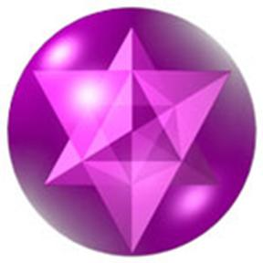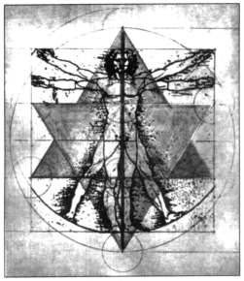
Увидели? Хорошо. Человек обычный думает правым полушарием мозга на протяжении всей жизни. И делает все правой рукой ест, пишет, режет, пилит и так далее. И на протяжении жизни так как человека с рождения заставляют страдать чтобы в его Меркаба в его сознании образовывались места мысленно возвращаться в которые человек бы не когда не хотел. В этих местах в вашем сознании (в сфер) получаются повреждения, дыры, застойные образования. Вы все наверное слышали про пересмотр. Что мы в прошлом (в себе самом в прошлом) и в других людях оставляем частички себя своей энергии и потом из этих мест в пространстве и времени энергия либо возвращается к нам либо утекает от нас. В случае когда энергия не подконтрольно возвращается к нам из прошлого и/или от других людей меняя наше сознание и поведение это называют рестимуляцией. И именно этим пользуются те кто управляет через сознание. Мы естественно хотели бы изменить положение вещей и сделать так чтобы нами не управляли. Тогда давайте встанем на место нападающего того кто хочет нами управлять. Ведь тот кто не умеет нападать не умеет и защищаться. А делают они обычно следующее. Вы находитесь в сфере. Подлетают к вам со стороны левого полушария и посылают со стороны левого полушария насквозь луч энергии. Энергия доходит до правой стороны сферы и вызывает рестимуляцию прошлых ран боли а также пробуждает из прошлого тех субличностей которая в вас реагирует на подобные раздражения вроде обзывательств, провокаций и так далее. Обычные люди этого даже не видят. Они обычно думают что человек который рядом прошел что то плохое про них подумал к примеру. Затем субличность которая в вас раздражается или даже группа субличностей устремляются к источнику сигнала раздражения а он находится над вашим левым полушарием мозга.
[Левое полушарие мужское отвечает за правую сторону тела а правое женское отвечает за левую (к стати оно то как раз самое целостное и не тронутое)] Тем самым энергия рестемуляции и субличности пробивают мозг справа на лево и доходят до источника сигнала а тот кто вызвал рестемуляциию просто их хватает (все что прилетело).
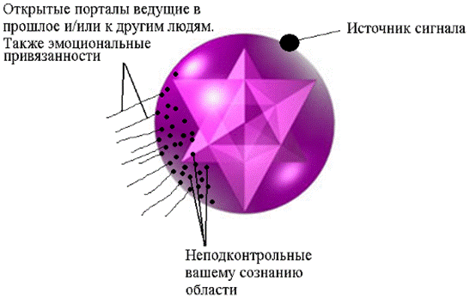
И получается такой энергетический жостик управления правой стороной тела.
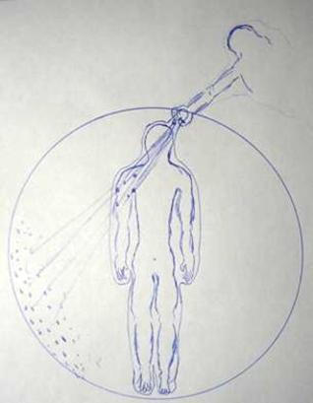
Извините я руками плохо рисую)). В общем проекция другого человека или существо подлетаете и делает так. И дергая за ниточки как куклу управляют обычными людьми. Нами управляют чувства и мысли. Не важно ваши они или нет если вы между ними не делаете разницы!
Следующая информация. Дыхание. Как говорится чем длиннее и осознаннее ваше дыхание тем длиннее и осознаннее ваша жизнь. Я разработал такое дыхание которое заряжает и намагничивает Меркаба а также наполняет энергией все ваше тело. Оно очень простое. Сосредоточьтесь на одной из чакр к примеру на первой только не всем своим сознанием 10 -15% будет достаточно. И вдыхая излучайте энергию из этого центра который находится в центре реактора.
А выдыхая поглощайте энергию притягивайте. И так вдох излучаем выдох поглощаем. Для начала просто дышите осознано глубоко и ритмично с утра и до вечера. У вас по началу будет кружится голова и в мозгу щелкать электромагнитные искарки потом привыкнув дышать глубоко и осознано. На выдохе поглощайте энергию выбранным энергетическим центром а на вдохе излучайте. Звезда черная дыра. Через время ваша Меркаба если вы с ней наладили контакт запомнит это действие с энергией и будет делать его сама. А если не наладили еще то контакт от того что вы осознанно дышите наладится быстрее. И вы всегда дыша так будите осознаны и полны сил. Очень рекомендую.
Следующая информация касается строения Меркаба. И тут я в самом главном элементе не согласен с Друнвало. Дело вот в чем.
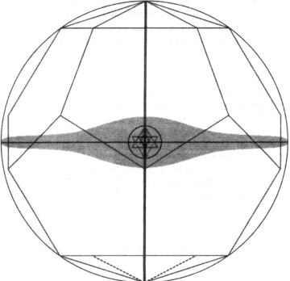
Видите Меркаба окружает Додекаэдр. Друнвало говорит что это главная фигура. Но я в этом вопросе придерживаюсь точки зрения российских геометриков которые заявляют что на этом месте должен быть не Додекаэдр а Ромбододекаэдр. И приводят кое какие подтверждения этому. Мнения Русской геометрии: http://flv.rutube.ru/7378b425c1071840c96f39479c91fe26.flv
Ведь это по мнению Древних Египтян главная фигура а кто были Древние Египтяне рабы инопланетных цивилизаций. Зная систему управления я думаю вряд ли инопланетяне оставили бы своим раба ключик от клетки. Открывающий порталы во все уголки вселенной.
А вот еще картинка из книги Друнвало. Вместо Додекаэдра Ромбододекаэдр идеально вписывается и соответствует кубу. Да это просто божественно логично. Тетраэдр соответствует Икосаэдру а Куб Ромбододекаэдру.
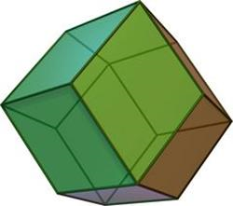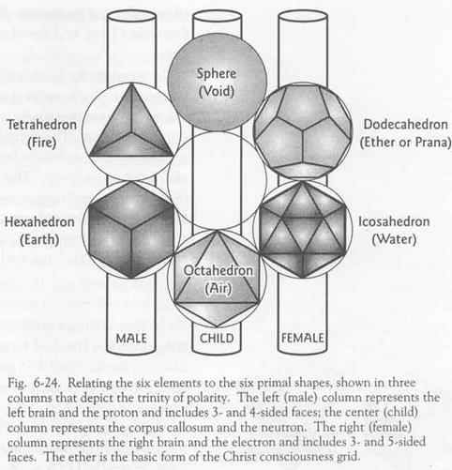
Не много о механизме восприятия мира. Посмотрите на картинку. Так устроен мозг.
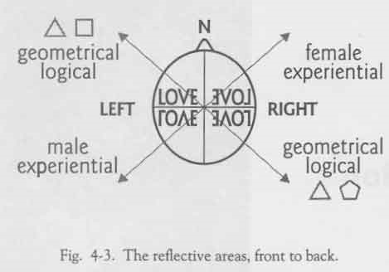
То что мы видим перед глазами это то что находится у нас за спиной.

Не которые из людей видят точки перед глазами связанные между собой ниточками. И я тоже такие вижу. Это не иллюзия и не глюки. Это повреждения вашей живой сферы Меркаба со спины, сзади. А то что вы видите это всего лишь отражение этих точек перед глазами. Сами повреждения находятся сзади. И именно из этих дыр сзади которые прогрызли эти твари может поступать в вас из вне всякая дрянь и мешать видеть отраженный в зеркале мир так как он есть на самом деле.
Именно через эти дыры которые они сами прогрызли они и пролезают в нашу сферу к нашему телу чтобы покушать. И если вы вдруг одного увидите он не перед вами находится а сзади вас а спереди всего лишь его отражение в зеркале которое мы называем реальностью. Это сложно по началу понимать и воспринимать но потом привыкаешь. Убить они вас все равно не смогут (так как они маленькие) только покусать но мне дак да этих укусов как то все равно я их чувствую но не очень больно. Как дыры заделать сам еще толком не разобрался но живая часть меня поставляет к ним по программе заложенной природой сексуальную энергию (энергию жизни) только толку нет они ее сразу съедают паразиты инопланетяне которые в этих дырах сидят или к этим дырам подлетают подползают короче как то до них до дыр добираются. Я так считаю и скоро поеду проверять что надо на природу куда ни будь по дальше от паразитированных людей уехать чтобы все восстановилось оно ведь живое если поместить себя и Меркаба в живую среду то само все заживет. А в городе это сложно так как только энергия жизни к повреждению подходит (доставляется) она сразу сседается. Но у меня были случаи в особых состояниях сознания когда дырки и повреждения распродались и сразу же затягивались. Но я о дырках в тот момент не думал. Они особо и не мешают просто не очень нравится их перед глазами видеть. Конечно смотря каким родом деятельности заниматься. В плане сверх спобностей.
А вспомнил я заливал всю сферу жидким светом который вырабатывало мое тело и Меркаба и то что находится в дырах растворялось. Да и со временем питаясь живой пищей стал замечать что их меньше становится и они потихоньку начинают заживать но на природе я думаю все будет куда быстрее. Да и закалебал меня уже мой девяти этажный муравейник с муравьями в роли инопланетян и гусеницами в роли людей)).
Вот еще информация для размышления. Если до города в котором вы живете дойдет глобальное изменение в виде какого ни будь смертельного катаклизма к примеру все начнет топить. Задайте вопросом каковы щансы у вас даже в одиночку быстро покинуть город. Очень маленькие если вы конечно не умеете прыгать в пространстве. А сядете в машину забитую всяким хламом и будите как все выезжать из города. Посмотрите сколько машин и сколько пробок и это в обычный будничный день. Подумайте на досуге об этом.
Просто рисунок. Движение Меркаба по чакрам.
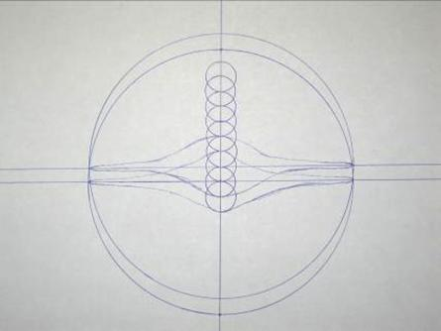

Пользуясь принципом супер позиции вы можете своим сознанием находится сразу в двух и более Меркаба одновременно или в двух и более чакрах (энергетических центрах (почитайте «Технологию нулевой точки»))
Ну вот наверное и все а то я уже писать устал. Пару слов на прощанье. Не будьте как все как раб. Не бойтесь идти не традиционными путями. И вложитесь не в материальное а в себя это принесет вам обалденные прибыли даже денежные. Выкиньте все свои знания которые вы получили о мире в школе, институте и в телевизоре за борт вашей Меркаба. И учитесь видеть на 360 градусов как это делают те кого вы называете Богами. Изучайте их знания Сакральную геометрию. Будьте полностью самостоятельным. Не играйте по правилам и победите. Правила и ограничения только для ЛОХОВ! Во вселенной ограничений нет кроме тех которым вы следуете!!!
Удачи тебе братское сердце на твоем пути Души и сердца. И помни, чем больше, таких, как мы тем нам таким легче. Божественная и безграничная свобода ждет всех. У кого хватит дерзости к ней стремиться!

